Trafikkontorets anvisningar för arbete med trummor i vattendrag med vandrande fisk | 

Dokumentnamn: Trafikkontorets anvisningar för arbete med trummor i vattendrag med vandrande fisk
Beslutad av:  Avdelningschef Samhälle | Gäller för:  Trafikkontoret | Diarienummer: | Datum och paragraf för beslutet:  2021-04-15
Dokumentsort:  Anvisning | Giltighetstid:  Tillsvidare | Senast reviderad: | Dokumentansvarig:  Enhetschef miljö
Bilagor:
[Bilagor]

Anvisning

Syftet med denna anvisning
Dessa anvisningar som är framtagna av Park- och Naturförvaltningen och Sportfiskarna bör följas vid renovering och nyinstallation tillsammans med villkoren i länsstyrelsens eller domstolens beslut.

Vem omfattas av anvisningen
Denna anvisning gäller tillsvidare för trafikkontoret.

Koppling till andra styrande dokument
Göteborgs Stads miljöprogram

Stödjande dokument

Bakgrund
Trafikkontoret jobbar ofta i vattendrag eller större vattenförande diken där det kan finnas trummor och fisk. Trummorna kan utgöra ett hinder för eller försvåra fiskvandring, t ex för öring, lax och ål.
I Göteborgs stads miljöprogram står det att staden ska verka för att förbättra livsmiljöerna i vattendrag, t ex ta bort vandringshinder. Arbeten i ett vattendrag är i de flesta fall anmälningspliktigt och länsstyrelsen ska kontaktas. Enligt Förordningen av vattenverksamhet 19 § pkt 6 är anläggande eller byte av en trumma i ett vattendrag med en medelvattenföring som uppgår till högst 1 m³/s anmälningspliktigt. Vid högre vattenföring krävs tillstånd från Mark- och miljödomstolen. Kontakta miljöenheten på trafikkontoret för rådgivning och hjälp, för kontakt se TH kap 1C kompetens ”Miljöhandläggare”.

Utförande

Lutning
Trummorna ska utformas med så låg lutning som möjligt, inte mer än 0,2 m/s i sammanhängande partier
Om trummorna har en naturlig hög lutning på bäcksträckan ska halvtrumman användas.

Trumdiameter
Diametern ska vara minst befintlig vattendrags bredd och djup vid höga flöden.
Minsta trumdiameter är 0,6 meter.
Vid lutning över 5% bör diametern vara dubbla vattendragets bredd vid högsta vattenstånd.

Trummans läge och utformning
Gräv ned trumman 0,3 - 0,6 m och fyll den med stenmaterial.
Vattendjupet ska vara minst 20 cm i trummans mitt vid lågvatten om inte vattendraget är naturligt grundare.
Vattendragets botten ska anslutas till trumman, alltså inget fritt fall.
Galler ska undvikas, alternativt rensas från löv och kvistar regelbundet.
Om erosionsskydds anläggs vid trumman ska den utgöras av natursten.
Halvtrummor är bättre än heltrummor. Gul färg på trumman ska undvikas.

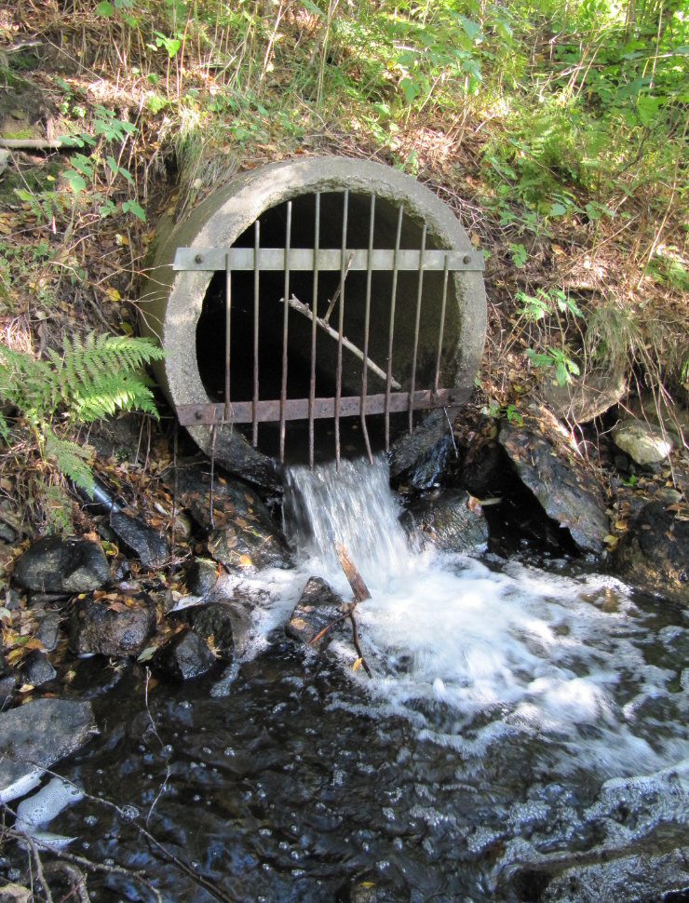
Figur 1 Fritt fall och/eller galler innebär vandringsstop

Trösklar och ståndstenar
Ytterligare positiva åtgärder är utplaceringen av ståndstenar och trösklar. Ståndstenar och trösklar kan placeras för att ge fisken möjlighet att vila och skydd enligt nedanstående bild och foton. Ståndstenar ger dessutom en varierad vattenhastighet som gynnar fisk och övriga vattenorganismer.
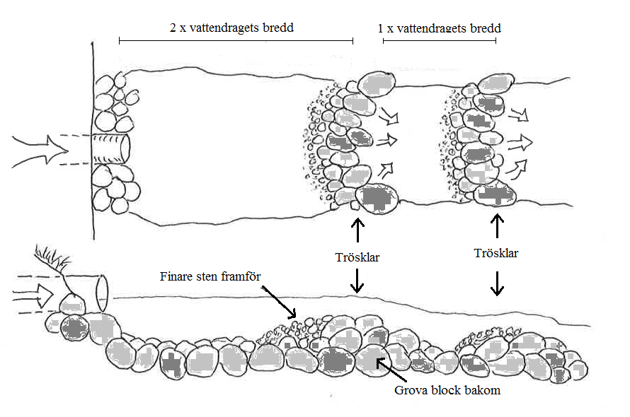
Figur 2 Exempel på bra naturvårdsåtgärder för fisk (Foton och bild Emil Nilsson)
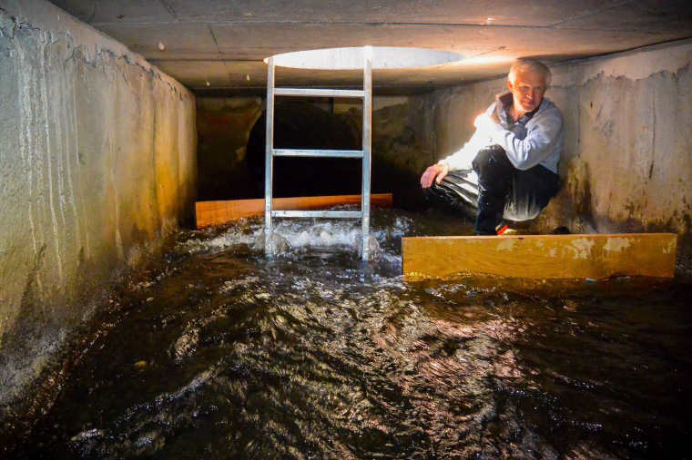
Figur 3 Exempel på bra naturvårdsåtgärder för fisk (Foton och bild Emil Nilsson)

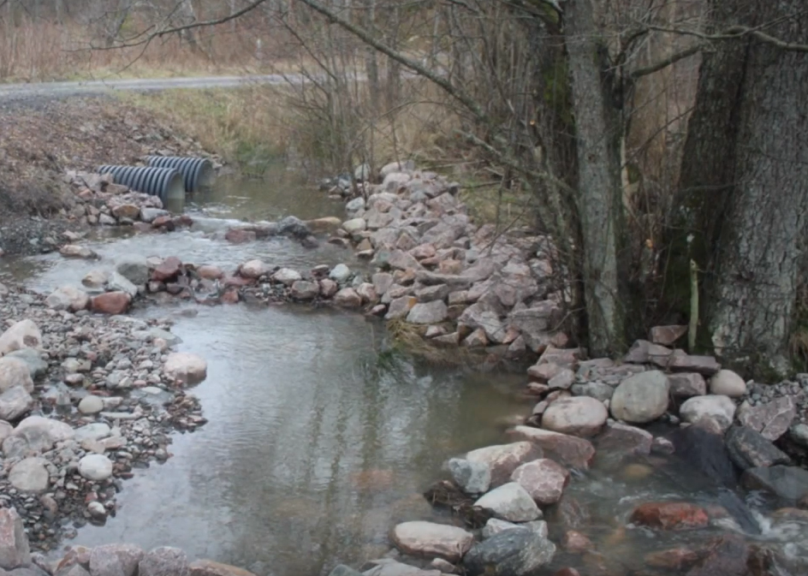
Figur 4 Exempel på bra naturvårdsåtgärder för fisk (Foton och bild Emil Nilsson)
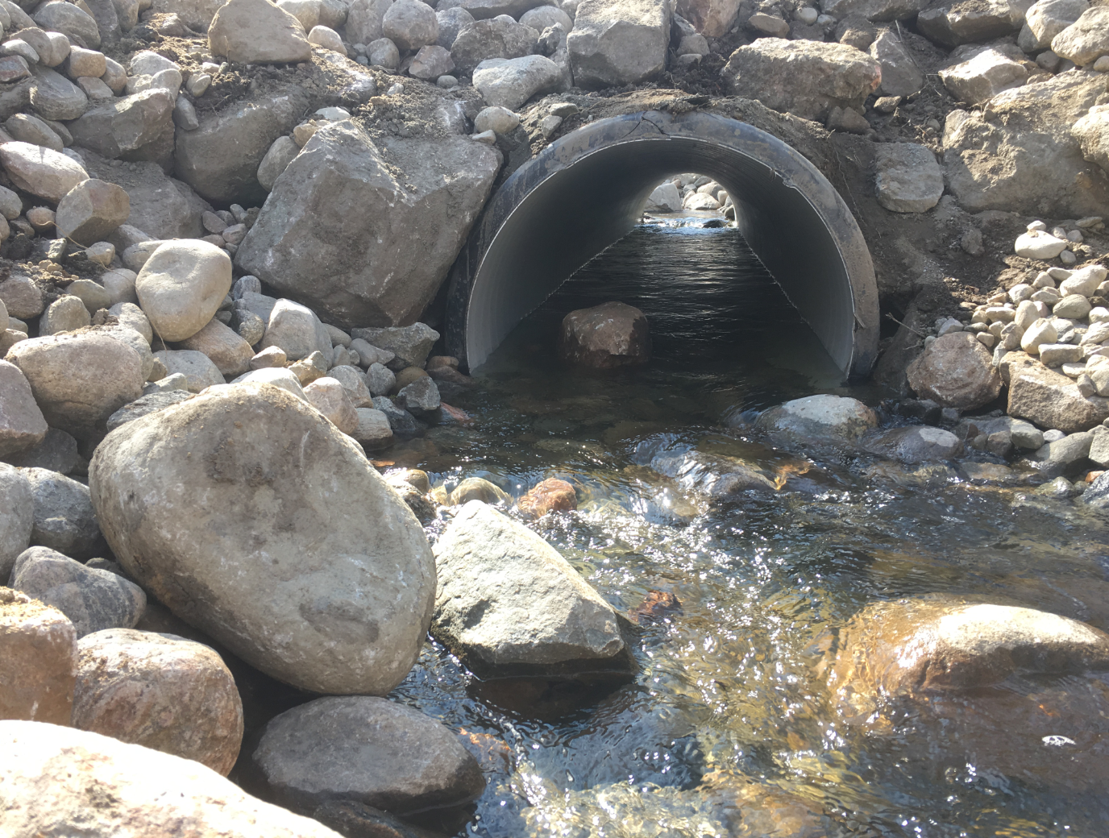
Figur 5 Exempel på bra naturvårdsåtgärder för fisk (Foton och bild Emil Nilsson)
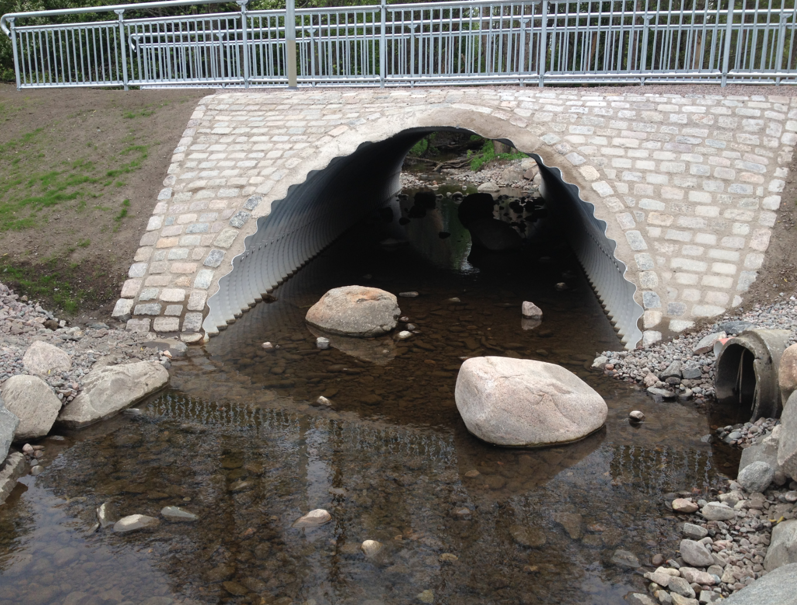
Figur 6 Exempel på bra naturvårdsåtgärder för fisk (Foto och bild Emil Nilsson)

